新闻稿

伍尔特电子推出 WE-XHMA SMD 功率电感器
面向汽车应用的大电流电感器
瓦尔登堡（德国），2023 年 07月 20日 — 伍尔特电子又推出一款通过 AEC-Q200 认证的 SMD 电感器：WE-XHMA 具有极高电流能力，饱和电流高达 50.6 A，并且能够满足高瞬态峰值电流要求。它采用扁平线圈和复合芯材设计，可降低铜损，并且在温度波动下保持稳定表现。
WE-XHMA 特别适合于大电流供电的直流/直流转换器和现场可编程门阵列 (FPGA)，以及滤波器应用。尤其适用于开关电源：与传统磁芯材料相比，随着温度变化，紧凑型线圈在电感和饱和电流方面几乎没有任何波动。WE-XHMA 使用扁线，能量密度高，设计紧凑，因此也是开关电源的优秀选择。扁线还有一项优势，即在相同的空间要求下可实现更大横截面积，从而降低电阻。此外，它在高频率下的趋肤效应较低，并且由于导热表面扁平，向电路板的散热也优于圆线。
紧凑型模制磁屏蔽线圈通过 AEC-Q200 认证，工作温度范围为 -40℃ 至 +125℃。WE-XHMA 提供现货，SMT 封装样式为 6030、6060、8080、1090、1510，饱和电流为 9.3 至 50.6A，可为开发人员提供免费样品。

可用图像
可以从以下网址下载下列图片高质量原图： https://kk.htcm.de/press-releases/wuerth/
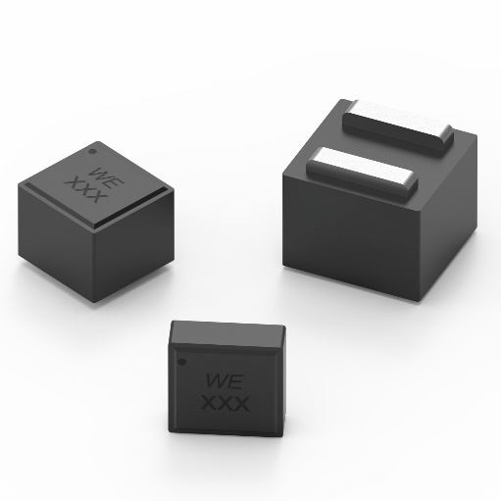
图片来源：伍尔特电子
WE-XHMA：高饱和电流的复合芯材扁平线圈

关于伍尔特电子eiSos集团
伍尔特电子eiSos集团是一家面向电子工业的电子和机电元件制造商，同时也是一家领先的电子解决方案公司。伍尔特电子eiSos集团是欧洲最大的被动元件制造商之一，活跃于全球50多个国家。欧洲、亚洲和北美的生产基地为世界各地越来越多的客户提供产品。
产品包括EMC元件、电感、变压器、RF元件、压敏电阻、电容、电阻、石英晶体、振荡器、电源模块、无线充电线圈、LED、传感器、连接器、电源元件、开关、按键、连接技术、保险丝座和无线数据传输方案。
公司以提供无与伦比的服务为导向，目录中的所有产品都有现货且没有最小起订量，样品免费，以及通过技术人员和选型工具提供广泛支持。
伍尔特电子（Würth Elektronik）隶属伍尔特集团（Würth Group），伍尔特集团是装配和紧固技术的全球市场领导者。2022年，公司的销售额达13.3亿欧元，拥有约8200名员工。
伍尔特电子： more than you expect!
更多信息请访问 www.we-online.com

Wechat www.21ic.com/we/

新闻代理：
miXim Ltd.
Davey Dang
邮箱：davey@miximpr.cn

